**ZGODA NA DORĘCZENIE ZABRZAŃSKIEJ WYPRAWKI**

**Wypełnia rodzic /opiekun prawny dziecka** (*Prosimy o CZYTELNE wypełnienie DRUKOWANYMI literami*) :

……………………………………………………………………………………………………………………..

IMIĘ, NAZWISKO

**Adres zamieszkania** ………………………………………………………………………………..

KOD POCZTOWY, MIEJSCOWOŚĆ , ULICA, NUMER BUDYNKU, NUMER LOKALU

**Dane do kontaktu** :………………………………………………………………………………..

NR TELEFONU, ADRES E-MAIL

**Informacje dotyczące urodzonych dzieci:**  PESEL DZIECKA, IMIĘ DZIECKA, NAZWISKO DZIECKA

……………………………………………………………………………………………………………………

………………………………………………………………………………………………………………………

………………………………………………………………………………………….………………………………………………………

**Sposób odbioru Zabrzańskiej Wyprawki**

Osobiście w siedzibie Centrum Rozwoju Rodziny Zabrze Park Hutniczy 8

Dostarczenie na adres zamieszkania



***UWAGA!*** Sugerowany termin na złożenie zgody na doręczenie Zabrzańskiej Wyprawki to 60 dni od urodzenia dziecka. Chcemy, aby doręczona wyprawka jak najszybciej pomagała w opiece nad dzieckiem.

**Zabrzańską Wyprawkę mogą otrzymać prawni opiekunowie nowonarodzonego dziecka, urodzonego po 01.01.2022r. zameldowanego na pobyt stały na terenie Zabrza.**

**ZGODY I INFORMACJE Wyrażam zgodę* na przetwarzanie przez administratora danych osobowych którym jest: Centrum Rozwoju Rodziny w Zabrzu z siedzibą ul. Park Hutniczy 8, 41-800 Zabrze, tel. 32 630 32 33 email: iodo@crr.miastozabrze.pl, moich danych osobowych w celu dostarczenia Zabrzańskiej Wyprawki Centrum Rozwoju Rodziny w Zabrzu informuje, że:**

**1. Masz prawo w dowolnym momencie wycofać niniejszą zgodę, przy czym jej wycofanie nie wpływa na zgodność z prawem przetwarzania, którego dokonano na podstawie tejże zgody przed jej wycofaniem.**

**2. Masz prawo do żądania od administratora dostępu do Twoich danych osobowych, ich sprostowania, usunięcia lub ograniczenia przetwarzania, a także prawo do przenoszenia danych.**

**3. Masz prawo do wniesienia skargi do organu nadzorczego, którym jest Prezes Urzędu Ochrony Danych Osobowych.**

**4. Podanie danych osobowych ma charakter dobrowolny, jednak ich niepodanie uniemożliwi dostarczenie Zabrzańskiej Wyprawki.**

**5. Twoje dane osobowe będą wykorzystane w celu dostarczenia Zabrzańskiej Wyprawki, a następnie przechowywane przez okres jednego roku, po czym zostaną zniszczone.**

**6. Podstawę prawną przetwarzania Twoich danych stanowi art. 6 ust. 1 lit. a) rozporządzenia Parlamentu Europejskiego i Rady (UE) 2016/679 z dnia 27 kwietnia 2016 r. w sprawie ochrony osób fizycznych w związku z przetwarzaniem danych osobowych i w sprawie swobodnego przepływu takich danych oraz uchylenia dyrektywy 95/46/WE (ogólne rozporządzenie o ochronie danych) (Dz. Urz. UEL 119 z 04.05.2016, str. 1), tzn. dane będą przetwarzane na podstawie Twojej zgody.**

**7. Regulamin doręczenia Zabrzańskiej Wyprawki pozostaje do wglądu w siedzibie Organizatora Zabrzańskiej Wprawki oraz na stronie www.bip.miastozabrze.pl**

**Dane kontaktowe inspektora ochrony danych – adres pocztowy – jw., iodo@crr.miastozabrze.pl.**

**\*Brak zgody uniemożliwi doręczenie Zabrzańskiej Wyprawki.**

…………………………………………………………………………… DATA I PODPIS







Pani Prezydent Miasta Zabrze pragnie złożyć Państwu najserdeczniejsze życzenia i gratulacje, a wraz z życzeniami, za pośrednictwem Centrum Rozwoju Rodziny, przekazać dla nowonarodzonego dziecka Zabrzańską Wyprawkę

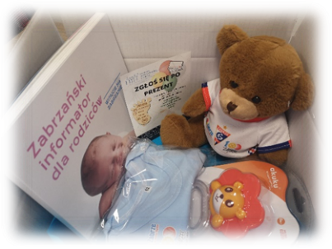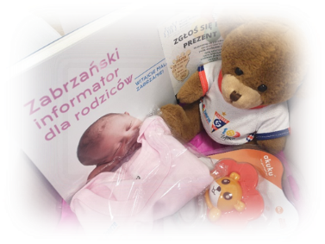

ZGODA NA DOSTARCZENIE WYPRAWKI NA ODWROCIE